PROSEDUR OPERASIONAL BAKU

KEPENASEHATAN AKADEMIK

PASCASARJANA
UNIVERSITAS NEGERI MALANG
2019

PROSEDUR OPERASIONAL BAKU PENYUSUNAN
KEPENASEHATAN AKADEMIK
PASCASARJANA
UNIVERSITAS NEGERI MALANG

KODE DOKUMEN | UPM-PPS . A5. 0002
REVISI | 1
TANGGAL | 1 DESEMBER 2018
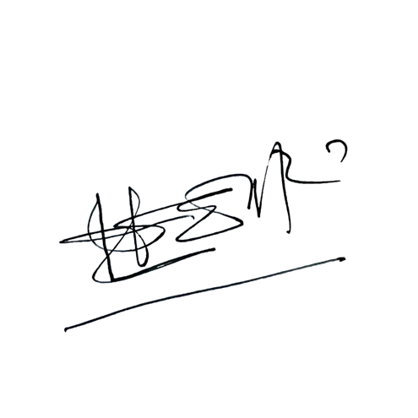  Diajukan oleh | 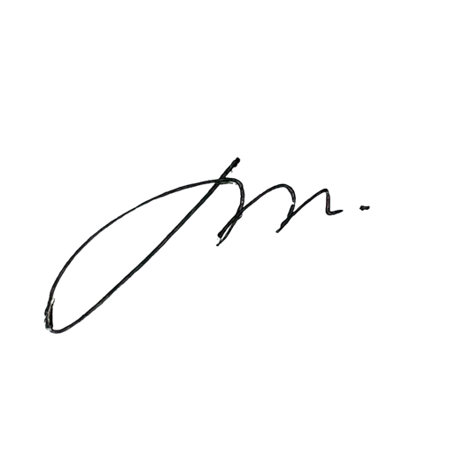  WAKIL DIREKTUR  Prof. Dr. Nurul Murtadho, M.Pd  NIP 196007171986011001
Dikendalikan oleh | Unit Penjamin Mutu  Prof. Dr. Parno, M.Si  NIP 196501181990011001
Disetujui oleh | DIREKTUR  Prof. Dr. Ery Tri Djatmika Rudijanto W.W, MA, M.Si.  NIP. 196106111986011001

PROSEDUR OPERASI BAKU
KEPENASEHATAN AKADEMIK

Dasar Kegiatan

  - Undang – Undang Republik Indonesia Nomor 20 Tahun 2003 Tentang Sistem Pendidikan Nasional (Lembaran Negara Republik Indonesia Tahun 2003 Nomor 78, Tambahan Lembaran Negara Republik Indonesia Tahun 2003 Nomor 4301);
  - Undang – Undang Republik Indonesia Nomor 14 Tahun 2005 Tentang Guru dan Dosen (Lembaran Negara Republik Indonesia Tahun 2005 Nomor 157, Tambahan Lembaran Negara Republik Indonesia Nomor 4586);
  - Undang – Undang Republik Indonesia Nomor 12 Tahun 2012 Tentang Pendidikan Tinggi (Lembaran Negara Republik Indonesia Tahun 2012 Nomor 158, Tambahan Lembaran Negara Republik Indonesia Tahun 2012 Nomor 5336);
  - Peraturan Pemerintah Republik Indonesia Nomor 37 Tahun 2009 tentang Dosen (Lembaran Negara Republik Indonesia Tahun 2009 Nomor 76, Tambahan Lembaran Negara Republik Indonesia Tahun 2009 Nomor 5007).
  - Peraturan Pemerintah Republik Indonesia Nomor 96 Tahun 2012 Tentang Pelaksanaan Undang- Undang Nomor 25 Tahun 2009 Tentang Pelayanan Publik;
  - Peraturan Pemerintah Republik Indonesia Nomor 32 Tahun 2013 Tentang Perubahan Atas Peraturan Pemerintah Nomor 19 Tahun 2005 Tentang Standar Nasional Pendidikan (Lembaran Negara Republik Indonesia Tahun 2005 Nomor 41, Tambahan Lembaran Negara Republik Indonesia Nomor 4496);
  - Peraturan Pemerintah Republik Indonesia Nomor 4 tahun 2014 Tentang Penyelenggaaan Pendidikan Tinggi dan Pengelolaan Perguruan Tinggi (Lembaran Negara Republik Indonesia Tahun 2014 Nomor 16, Tambahan Lembaran Negara Republik Indonesia Nomor 5500);
  - Peraturan Presiden Republik Indonesia Nomor 8 Tahun 2012 Tentang Kerangka Kualifikasi Nasional Indonesia (Lembaran Negara Republik Indonesia Tahun 2012 Nomor 24);
  - Peraturan Menteri Pendidikan Nasional Republik Indonesia Nomor 53 Tahun 2008 Tentang Pedoman Penyusunan Standar Pelayanan Minimum Bagi Perguruan Tinggi Negeri Yang Menerapkan Pengelolaan Keuangan Badan Layanan Umum;
  - Peraturan Menteri Pendidikan dan Kebudayaan Republik Indonesia Nomor 30 Tahun 2012 Tentang Organisasi dan Tata Kerja Universitas Negeri Malang (Berita Negara Republik Indonesia Tahun 2012 Nomor 493);
  - Peraturan Menteri Pendidikan dan Kebudayaan Republik Indonesia Nomor 71 Tahun 2012 Tentang Statuta Universitas Negeri Malang (Berita Negara Republik Indonesia Tahun 2012 Nomor 1136);
  - Peraturan Menteri Pendidikan dan Kebudayaan Republik Indonesia Nomor 73 Tahun 2013 Tentang Penerapan Kerangka Kualifikasi Nasional Indonesia Bidang Pendidikan Tinggi (Berita Negara Republik Indonesia Tahun 2013 Nomor 831);
  - Peraturan Menteri Pendidikan dan Kebudayaan Republik Indonesia Nomor 49 Tahun 2014 Tentang Standar Nasional Pendidikan Tinggi (Berita Negara Republik Indonesia Tahun 2014 Nomor 769);
  - Peraturan Menteri Pendidikan dan Kebudayaan Republik Indonesia Nomor 50 Tahun 2014 Tentang Sistem Penjaminan Mutu Pendidikan Tinggi (Lembaran Negara Republik Indonesia Tahun 2014 Nomor 788);
  - Peraturan Menteri Riset, Teknologi, dan Pendidikan Tinggi Republik Indonesia Nomor 44 Tahun 2015 Tentang Standar Nasional Pendidikan Tinggi;
  - Peraturan Menteri Riset, Teknologi, dan Pendidikan Tinggi Republik Indonesia Nomor 32 Tahun 2016 Tentang Akreditasi Program Studi dan Perguruan Tinggi;
  - Keputusan Menteri Pendidikan Nasional Republik Indonesia Nomor 232/U/2000 tentang Pedoman Penyusunan Kurikulum Pendidikan Tinggi dan Penilaian Hasil Belajar mahasiswa;
  - Keputusan Menteri Pendidikan Nasional Republik Indonesia Nomor 045/U/2002 tentang Kurikulum Inti Pendidikan Tinggi;

  - Keputusan Menteri Keuangan Nomor 297/KMK.05/2008 Tentang Penetapan Universitas Negeri Malang pada Departemen Pendidikan Nasional sebagai Instansi Pemerintah yang Menerapkan Pengelolaan Keuangan Badan Layanan Umum;
  - Peraturan Rektor Universitas Negeri Malang Nomor 12 Tahun 2018 tanggal 8 Desember 2017 Tentang Pedoman Pendidikan Universitas Negeri Malang Tahun Akademik 2017/2018;
  - Keputusan Rektor Universitas Negeri Malang Nomor 5.1.2/UN32/KP/2015 tanggal 5 Januari 2015 Tentang Pemberhentian dan Penugasan Dekan Fakultas Sastra Universitas Negeri Malang

Tujuan

  - Sebagai pedoman alur kerja dalam kepenasihatan akademik di lingkungan Fakultas Sastra UM sesuai dengan dasar hukum dan pedoman yang berlaku.
  - Sebagai sarana fasilitas layanan kepenasihatan kepada mahasiswa terkait perencanaan dan pelaksanaan kegiatan belajar sehingga mahasiswa mampu menyelesaikan program studinya sesuai dengan minat dan kemampuan

.

Kegiatan yang Dilakukan

No | Kegiatan | Pelaksana |  | Waktu | Dokumen
 |  | 1 | 2
1. | Ketua Jurusan mengusulkan daftar dosen penasehat akademik beserta nama mahasiswa dengan  mempertimbangkan rasio jumlah dosen dan mahasiswa | Kajur/Sekjur |  | 1 hari | - Usulan daftar nama dosen dan mahasiswa
2. | Dekan menugaskan penasehat akademik untuk memberikan bimbingan  pada mahasiswa yang bersangkutan | Dekan |  | 1 hari | - SK Dekan
3. | Dosen melayani kepenasehatan kepada mahasiswa minimal pada awal semester, tengah, dan akhir semester berdasarkan pedoman akademik UM dan pedoman kepenasihatan akademik. Kewajiban umum Dosen PA:  - membimbing mahasiswa agar dapat menyelesaikan studi secara tepat waktu  - membantu mahasiswa dalam memecahkan permasalahan akademik dan non akademik  - memberi nasihat terhadap mahasiswa yang IP-nya selama 2 (dua) semester berturut-turut kurang dari 2,00 dan SKS yang dicapai kurang dari 10 sks)  - menyerahkan penanganan mahasiswa yang mengalami masalah kepada konselor  - (IP di atas 2 perlu dipertimbangkan untuk menemui dosen PA) | Dosen PA | UPT  terkait | 1 semester | - Pedoman Kepenasihata n Akademik  - Jurnal Kepenasihata n Akademik
4. | Berkaitan dengan perencanaan KRS online melalui Siakad, Dosen PA | Dosen PA |  | 1 semester | - Pedoman Kepenasihata

No | Kegiatan | Pelaksana |  | Waktu | Dokumen
 |  | 1 | 2
 | memiliki kewajiban sebagai berikut.  - Memberikan layanan bimbingan dan konsultasi kepada mahasiswa selama perencanaan KRS online  - Memberikan persetujuan atau saran perbaikan, secara online melalui Siakad, kepada mahasiswa yang memiliki IP kurang dari 2,00 tentang KRS yang mereka rencanakan  - Mengecek print out KRS  mahasiswa dan menandatangani KRS |  |  |  | n Akademik  - Jurnal Kepenasihata n Akademik

- Alur Kerja
Mulai
Selesai
Menerbitkan SK
kepesaehatan akademik
Mengusulkan daftar dosen PA dan nama mahasiswa
- Membimbing mahasiswa dalam penyelesaian studi.
- membantu memecahakan permasalahan akademik dan non
akademik

UPT TERKAIT

DOSEN PA

DEKAN

KETUA JURUSAN

ALUR KERJA KEPENASEHATAN AKADEMIK
Berkaitan dengan KRS
Online
- Melayani konsultasi selama perencanan KRS.
- Memberi persetujaun, saran, atau perbaikan secara online melalui siakad kepada mahasiswa yang ber-IPK < 2.00
- Mengecek Print out dan menadatangani KRS mahasiswa
Layanan Bimbingan Konseling

